Plán činnosti letného denného mestského tábora 2019

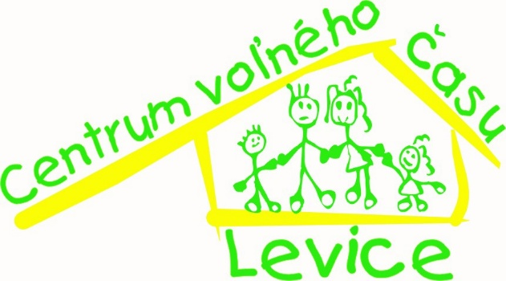

„Detský tábor bojových umení a iných netradičných športov,,

Zodpovedný pedagogický pracovník: Mgr. Alena Kováčová

Letný denný mestský tábor LDMT „Detský tábor bojových umení a iných netradičných športov„ od 19.8-23.8.2019

Termín konania LDMT:
19.8-23.8.2019

Miesto konania LDMT:
CVČ Levice

Dátum podania záväznej prihlášky:
do 23.06. 2019

Predpokladaný počet účastníkov:
20 detí, 8-12 rokov

Pedagogický zamestnanec:
Mgr. Alena Kováčová

Čas prevádzky:
Denne od 7.30 – 16.30 hod.

Cena pobytu:
8 EUR na dieťa a deň

Zameranie LDMT
Cieľ tábora:
Zabezpečenie aktívneho trávenia voľného času športovými aktivitami ako sú karate, judo, box-osvojenie základných techník.

Časový harmonogram:
7.30 – 8.30 príchod detí
8.00 – 9.30 hlavné zamestnanie detí (1.časť)
9.30 – 10.00 desiata
10.00 – 11.30 hlavné zamestnanie detí (2.časť)

11.30 – 12.30 príprava na obed, obed
12.30 – 13:00 popoludňajšia oddychová činnosť
13.00 – 15.00 popoludňajšie aktivity, vyhodnotenie dňa
15.00 – 16.30 odchod detí z tábora

Zabezpečenie stravovania účastníkov:
obedové menu Reštaurácia Retro Levice

DENNÝ PLÁN LDMT

/pondelok/
7.30 – 8.30 - príchod detí do tábora
- oboznámenie detí s činnosťou
- spoznanie priestorov tábora
- oboznámenie detí s táborovým poriadkom
- vzájomné zoznámenie sa

8.00 – 9.30 oboznámenie detí s bojovým umením, rozcvička a základné techniky

9.30 – 10.00 - desiata
10.00 – 11.30 -telocvičňa 2.ZŠ Levice, bunkai, sebeobrana, strečing

11.30 – 12.30 - príprava na obed, obed
12.30 – 13.00 - odpočinková činnosť- relaxačné aktivity
13.00 – 15.00 - spoločenské hry
15.00 – 16.30 - pobyt vonku, loptové hry,
- odchod detí z tábora

/utorok/
7.30 – 8.30 - príchod detí do tábora
- oboznámenie detí s činnosťou dňa
- desiata

8.00 –10.00 -hravé športové aktivity(štafeta, pyramídy)

10.00-11.30 - relaxačné aktivity
11.30-12.30 - príprava na obed, obed

12.30 – 13.00 - odpočinková činnosť
13.00 – 15.00 - atletika, skákanie cez prekážky, fit lopty
15.00 – 16.30 - súťaž, vyhodnotenie súťaže
- odchod detí z tábora

/streda/
7.30 – 8.30 - príchod detí do tábora
- oboznámenie detí s programom
8.00-9.00 -desiata , relaxačné dopoludnie
9.00 – 11.30 -rozcvička, gymnastické cviky( kotúľ vpred, kotúľ vzad), technika pádov, strečing

11.30 – 12.30 - príprava na obed, obed

12.30 – 13.00 - odpočinková činnosť- relax
13.00 – 15.00 - rozcvička s pádovými technikami, pewaza, kesa-gatane, strečing
15.00 – 15.30 - pobyt vonku, športové aktivity
- odchod detí z tábora

/štvrtok/
7.30 – 8.30 - príchod detí do tábora
- oboznámenie detí s činnosťou
8.00 – 9.30 rozcvička, zopakovanie techník, ukážky novej techniky

9.30 – 10.00 - desiata
10.00 – 11.30 - športové aktivity

11.30 – 12.30 - príprava na obed, obed

12.30 – 13.00 - odpočinková činnosť- relax,
13.00 – 15.00 - spoločenské hry
15.00 – 16.30 - rozcvička celého tela, vyhodnotenie
- odchod detí z tábora

/piatok/
7.30 – 8.30 - príchod detí do tábora
- oboznámenie detí s činnosťou
8.00 – 9.30 - stanovištia

9.30 – 10.00 - desiata
10.00 – 11.30 - nácvik bojových umení

11.30 – 12.30 - príprava na obed, obed

12.30 – 13.00 - odpočinková činnosť- relax
13.00 – 16.00 - vyhodnotenie tábora, ocenenia
16.00 – 16.30 - odchod detí z tábora

Program je možné upraviť a meniť podľa podmienok a v prípade nepriaznivého počasia počasia!

Vypracoval: Mgr. Alena Kováčová

